מטלה 2 (:(PetCare App

מאת אריאל שחר

כיתה יב4

***דרישות לבגרות:***

|  |  |
| --- | --- |
| סעיף 6  [Activity For Result](https://classroom.google.com/c/NjIwNjE0OTk1MTEy/m/NjcxOTM0MTQyNzIy/details)  סעיף 10  Camera & Gallery | עבודה עם מצלמה, הוספת תמונה, שליפת תמונה מהגלריה |
| סעיף 6 -  AlarmManager + Notification  Job Scheduler | שימוש ב-AlarmManager לצורך תזמון התראות ו-Notification כדי להציג התראות על אירועים חשובים |
| סעיף 9 - Threads | שימוש ב-Threads באנדרואיד סטודיו מאפשר לבצע פעולות ארוכות טווח ברקע כדי לא להפריע ל-UI הראשי של האפליקציה. לל' עם Job Schedular/Service |
| סעיף 9 - Fragment | רכיב של ממשק המאפשר לחלק את הממשק למקטעים עצמאיים שניתן לשלב ולמחזר במקומות שונים באפליקציה. |
| סעיף 9 - GoogleMaps  סעיף 10 GPS | מאפשר להציג מפות אינטראקטיביות ולהוסיף יכולות ניווט ומידע גיאוגרפי לאפליקציה |
| סעיף 9 - חיישנים | שימוש בחיישנים באפליקציות אנדרואיד מאפשר לקבל מידע על התנועה, המיקום והסביבה של המכשיר. |
| סעיף 6 -  שימוש ContentProvider | ניהול ושיתוף נתונים בצורה מאובטחת ומאורגנת בין יישומים שונים |
| סעיף 6  סעיף 10  בסיס נתונים | Service  TextToSpeech, CountDounTimer  DataBase |

***תיאור הפרויקט:***

DoggyWalky הינה פלטפורמה העוסקת בהנגשת תחום הדוגוואקרים לכלל האוכלוסייה, ביניהם המעסיקים והמועסקים כאחד. אי לכך, האפליקציה מציעה פיצ׳רים לקבלת מידע מהיר ואיכותי על כל ההליכים שעשויים להתרחש במהלך מציעת עבודה/עובד ובתהליך העבודה גם כן.

השיטה הנוכחית, במדינת ישראל, ובעיקר בתל אביב עמוסת הכלבים. מקשה על בעלי חיות המחמד למצוא איש מקצוע שיטפל בבן הלוויה שלהם בהבנה הדדית ובתאום ציפיות עימם. לרוב המצב משאיר אותם מלאי חששות. כתוצאה ממספר בעיות מרכזיות:

* **חיפוש ממושך במקורות לא מהימנים**
* **אי ידיעה זמינה ומהירה לגבי מצבה של חיית המחמד**
* **שימוש במקורות רבים לצורך קשר יעיל עם המועסק**

הקשים הללו לרוב משאירים חלל גדול בין הביקוש הגדול שיש באוכלוסייה שלנו, לבין ההיצע. לאור כך, צד המועסקים נפגע גם הוא, ונתקל לא פעם במכשולים רבים בעבודתו, מרכזיים מהם הינם:

* **היחשפות מצומצמת לקהל מעסיקים**
* **מציאת עבודות על ידי חיפוש בקבוצות רבות ברחבי הרשת**
* **התעסקות אם הצעות עבודה לא ברורות/עדכניות**

בכל הבעיות האלו ועוד ננסה לפתור עם דרך האפליקציה שלנו ובכך אנו מקווים לעזור להפחתת סף החרדה והלחץ של קהל היעד שלנו בעיקר לאחר השנה האחרונה שעברה עלנו.

**פירוט מסכים:**

**Activity מסך פתיחה**

Button sighUp

מטרת שימוש: לעבור activity למסך שמירת פרטים וכניסה למערכת

Button לוג-אין

מטרת שימוש: לעבור activity למסך בית

Button סיסמה

מטרת שימוש: חלק שני, בתהליך כניסת רשומים למערכת

Button משתמש

מטרת שימוש: חלק ראשון, בתהליך כניסת רשומים למערכת

**activityמסך Login:**

Button חזרה

מטרת שימוש: חזרה למסך פתיחה



Button ביט

מטרת שימוש: חיבור לחשבון הביט של הפרט החדש למערכת

Button סיום

מטרת שימוש: חזרה לחלון הפתיחה לאחר יצירת פרט חדש במערכת.

Button עיר/מקום מגורים

מטרת שימוש: הכנסת מיקום המתחלק ל:עיר מגורים, ובאופן ספציפי יותר כתובת מגורים חדש למערכת עבור הפרט

Button טלפון

מטרת שימוש: הכנסת טלפון חדש למערכת עבור הפרט

Button סיסמה

מטרת שימוש: הכנסת סיסמה חדשה למערכת עבור הפרט

Button שםמשתמש

מטרת שימוש: הכנסת שם משתמש חדש למערכת פרט

Button אמייל

מטרת שימוש: הכנסת אמייל חדש למערכת עבור הפרט

צ לךךצך

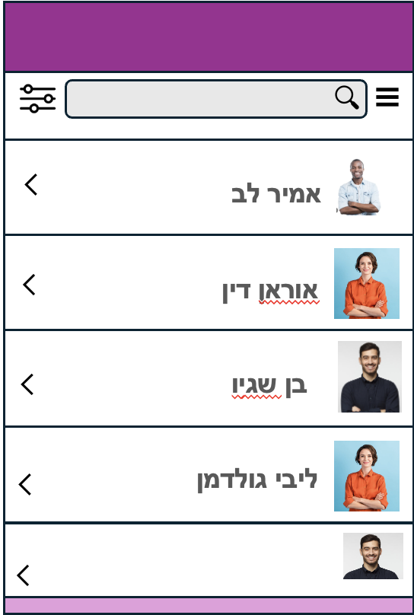

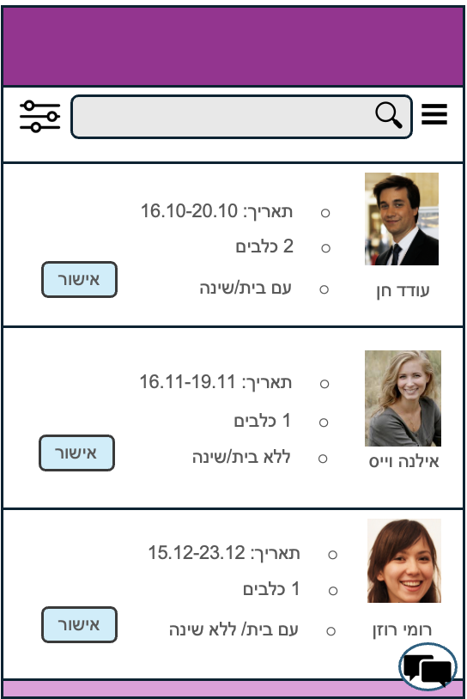**פרגמנט מסך הצעות activity בית:**



Button הצעות:

מטרת שימוש: פתיחת פרגמנט הצעות

פרגמנט ״הצעות״ :

מטרת שימוש:

להעלאת הצעה עבודה חדשה, ודרכו ישנם buttons שמכניסים את תכונות ההצעה למחלקת ההצעות. ויוצרות פרט חדש כאשר המשתמש לוחץ על ״אישור״.

אישור

עם בית

עם שינה

כמות כלבים :

תאריך התחלה:

תאריך סיום:

Button צ׳אט:

מטרת שימוש: כניסה ישירה לactivity של הצ׳אט המאפשר כניסה לצ׳אטים פתוחים.

button אישור:

מטרת שימוש: העברת המשתמש לactivity של צ׳אט עם המשתמש שפתח את ההצעה

חלון הצעה:

מטרת שימוש: הצגת הצעת עבודה עבור מועסקים פוטנציאלים

פילטרbutton :

מטרת שימוש: פתיחת חלון המאפשר לסנן פרטים (הצעות) ביחס לתכונה אחת או יותר במחלקת ההצעות

חיפוש:

מטרת שימוש: חיפוש ספציפי בין הפרטים במחלקת ההצעות

תפריט:

מטרת שימוש: תזוזה בין פרגמנטים שונים בactivity

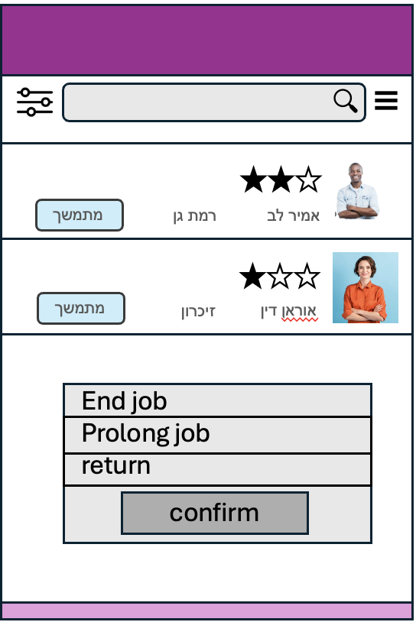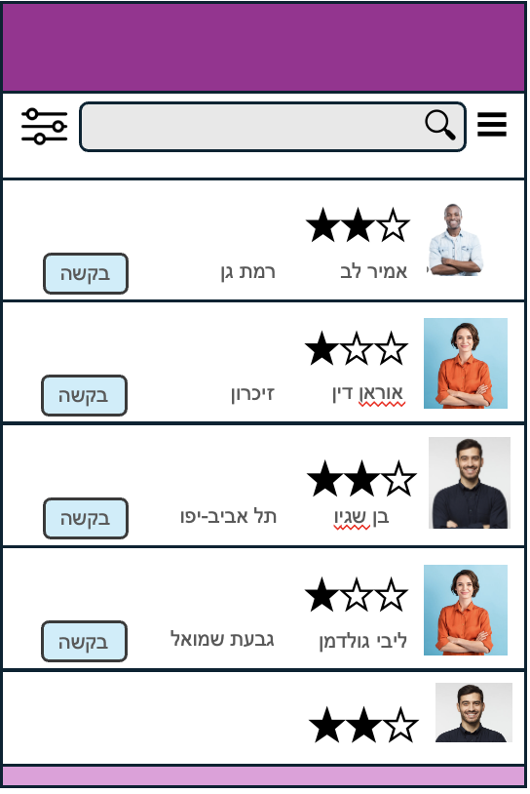**פראגמנט מועסקים- activity בית**

חלון מועסק:

מטרת שימוש: הצגת מועסקים פוטנציאלים למשתמש, הכולל:

שם מועסק

מקום מגורים

דירוג על פי משתמשים קודמים בפלטפורמה

פרגמנט ״מתמשך״:

מטרת שימוש: חלון לפתיחת 3

Buttons:

״ button ”end job:

בעת לחיצה יסגר הצאט ולמעסיק יפתח פרגמנט בactivity של הצ׳אט אם אפשרות לעשות העברה בנקאית לחשבון המועסק דרך הbit ולאחר סגירת חלון זה יפתח פרגמנט של דירוג מועסק. למועסק יפתח חלון המבקש אישור לקיום ההעברה הבנקאית.

:Button “prolong job”

הbutton יפתח חלון לבחירת טווח תאריכים נוסף מעבר לתאריכים הנוכחיים. ולאחר אישור יבקש בקשת אישור מהמועסק

:Button “return”

מחזיר את המשתמש לפרגמנט הקודם ללא שינוי

Button מתמשך:

מטרת שימוש: פתיחת פרגמנט בעל buttons

button בקשה:

מטרת שימוש: כניסה לצ׳אט בין המשתמש לדוגווקר

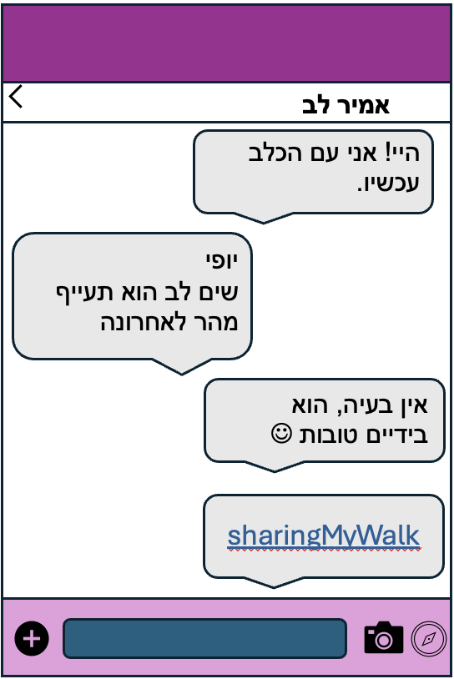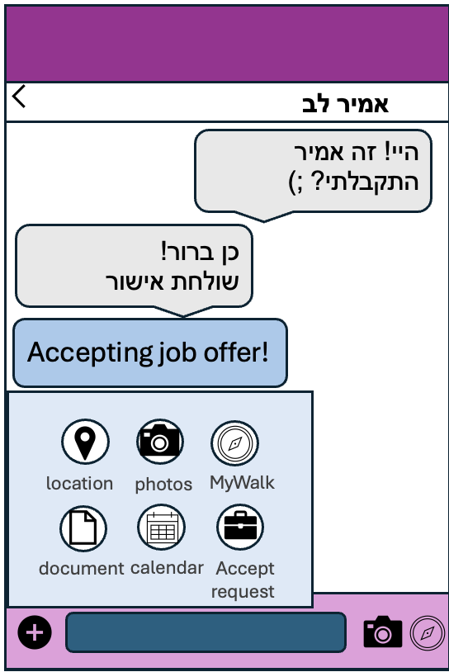**צאט אישי- activity**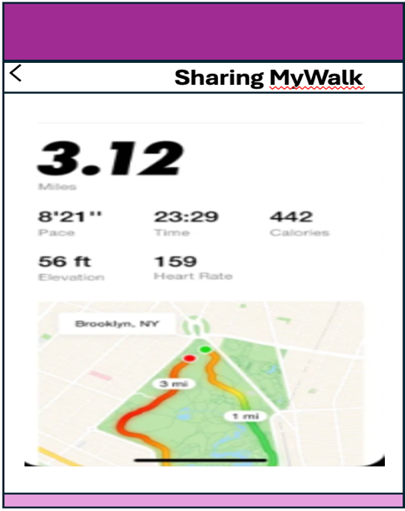****

חזרה אחורה:button

מחזיר את המשתמש לactivity המאחסן את מכלול הצאטים

תיבת טקסט לשליחת הודעות

Button פלוס:

הפותח פרגמנט המאוכלס עם buttons איתם מקיימים פונקציות שניתן לשתף בצ׳אט:

:Button location

מאפשר מסירת מיקום לייב של המשתמש

:button photos

מאפשר לצלם תמונה או סרטון ולשתף אותו

:buttons MyWalk

מאפשר לשתף פרטים על ההליכה והתנועה של הדוגוואקר (במטרה במהלך מילוי תפקידו) וכך לאפשר בקרה של המעסיק במהלך הטיולים (סיבוב הליכה, מרחק, קצב)

:buttons document

מאפשר שיתוף קבצים מfilles מקומי (במקרה של טפסים רפואיים)

:Buttons calendar

אפשרות להעלאת תאריכי עבודה לgoogle calender

:buttons accept request

שליחת אישור באופן אוטומטי לחבר הצאט השני ולאחר אישורו הם נכנסים לפראגמנט ״הצעות מתמשכות״.

**פרגמנט ״צאטים״ של activity בית:**

מטרת שימוש:

להציג את כל הצאטים הנוכחים הקיימים למשתמש במערכת ולהנגיש אותם בלחיצה עליהם לצאט הפרטי.

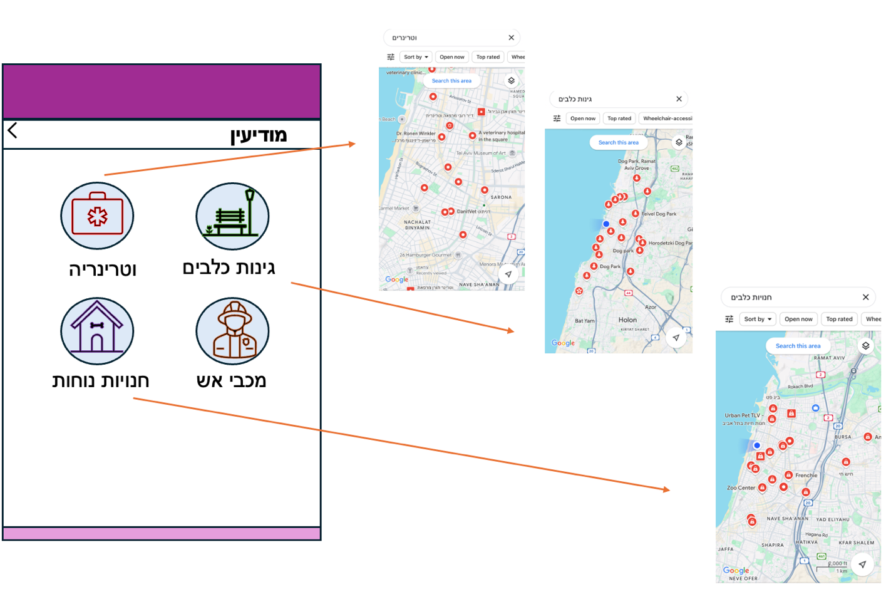

**פרגמנט מודיעין – activity בית:**

פרגמנט המודיעין כולל 4 buttons המאפשרים נגישות לנושאים מרכזיים שקשורים לכלבים וחיות מחמד בכלל:

button וטרינריה:

בתנאים בהם הכלב אינו מרגיש טוב/ נפצע המשתמש יכול לגשת דרך הכפתור הזה לגוגלמפס שתראה לו את כל האפשרויות למרפאות ווטרינריה באזור שלו.

button חנויות נוחות:

בתנאים בהם הכלב יש בעיה/מחסור המשתמש יכול לגשת דרך הכפתור הזה לגוגלמפס שתראה לו את כל האפשרויות לחנויות חיות באזור שלו.

button גינות כלבים:

בתנאים בהם יש עדפה של המשגיחים על הכלב ללכת לגינת כלבים, המשתמש יכול לגשת דרך הכפתור הזה לגוגלמפס שתראה לו את כל האפשרויות לגינות כלבים בסביבתו.

button מכבי אש:

כאשר ישנה בעיה קיצונית ישנו חיוג מהיר למספר אש, לאפשר יעילות מקסימלית ולאפשר מינימום נפגעים במצב.

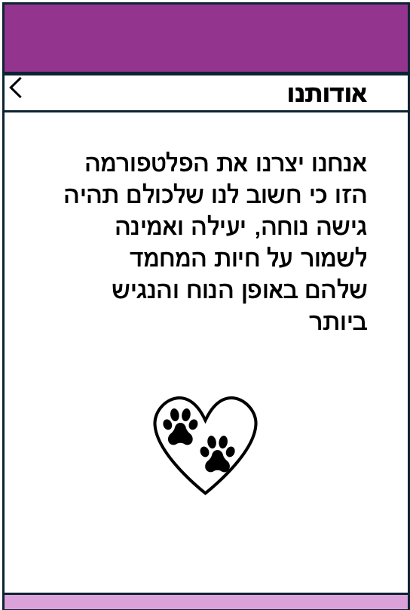

**פרגמנט ״אודותינו״ – activity בית:**

פרגמנט שמטרתו ייצוגית ומאפשרת למשתמש להבין מדוע

נבנתה הפלטפורמה וכיצד היא יכולה לשרת אותו.